实验报告
实验名称：哈希表设计 日期：2016年1月1日
姓名：杨程鑫 学号：20142863班级：信1405-1班 指导教师：郭芳

1、实验目的
（1）旨在集中对几个专门的问题作较为深入的探讨和理解， 也强调对某些特定的编程技术的训练。
2、实验内容和要求
针对某个集体中人名设计一个哈希表， 使得平均查找长度不超过 R，并完成相应的建表和查表程序。假设人名为中国人姓名的汉语拼音形式。 待填入哈希表的人名共有 30 个， 取平均查找长度的上限为 2。 哈希函数用除留余数法构造，用线性探测再散列法或链地址法处理冲突。
- 实验步骤
- 设计方案
建立结构体输入姓名并求出key值，并以此整理出哈希表，最后进行查找。
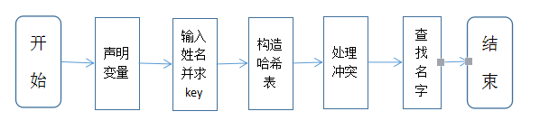

（2）程序代码
#pragma once
#include<iostream>
#include<string>
#include<cmath>
using namespace std;
#define MAX 8

typedef struct
{
int number[MAX];
string name[MAX];
}people;

typedef struct
{
int key[MAX];
string name[MAX];
}hashtable;

void CreatePeople(people &p);
void GetNumber(people &p,int n);
int GetMod(int value);
void InitHashList(hashtable &HashList);
void CreateHashList(hashtable &HashList,people p);
void Search(hashtable HashList);
void Display(hashtable HashList);

#include "hash.h"

void CreatePeople(people &p)
{
for(int i = 0;i < MAX;i++)
{
cout << "请?输?入?第台? << i + 1 << "个?人?名?。￡" << endl;
cin >> p.name[i];
GetNumber(p,i);
}
}

void GetNumber(people &p,int n)
{
char ch[16];
int num = 0,i;
strcpy(ch,p.name[n].c_str());
for(i = 0;i < p.name[n].length();i++)
{
num += ch[i];
}
p.number[n] = GetMod(num);
}

int GetMod(int value)
{
return (value % 7);
}

void InitHashList(hashtable &HashList)
{
for(int i = 0;i < MAX;i++)
{
HashList.name[i] = "NULL";
}
}

void CreateHashList(hashtable &HashList,people p)
{
InitHashList(HashList);
int i = 0;
int j = p.number[i];
while(i < MAX)
{
if(HashList.name[j] == "NULL")
{
HashList.key[j] = p.number[i];
HashList.name[j] = p.name[i];
i++;
j = p.number[i];
}
else
{
j++;
j = j % MAX;
}
}
}

void Search(hashtable HashList)
{
string name;
cout << "请?输?入?需è要癮查é找ò的?姓?名?。￡" << endl;
cin >> name;

int num = 0,time = 0;
char ch[16];
strcpy(ch,name.c_str());
for(int i = 0;i < name.length();i++)
{
num += ch[i];
}
int key = GetMod(num);

while(1)
{
time++;
if(HashList.name[key] == name)
{
cout << "查é找ò成é功|，?次?数簓：阰" << time << " 位?置?：阰" << key << " key = " << HashList.key[key] << " name = " << HashList.name[key] << endl;
break;
}
else
{
key++;
key = key % MAX;
if(key == GetMod(num))
{
cout << "查é找ò失骸?败悒?。￡" << endl;
break;
}
}
}
}

void Display(hashtable HashList)
{
for(int i = 0;i < MAX;i++)
{
cout << i << " " << HashList.key[i] << " " << HashList.name[i] << endl;
}
}

#include"hash.h"

void main()
{
people p;
hashtable HashList;
CreatePeople(p);
CreateHashList(HashList,p);
Display(HashList);
Search(HashList);
Search(HashList);
}
- 测试结果
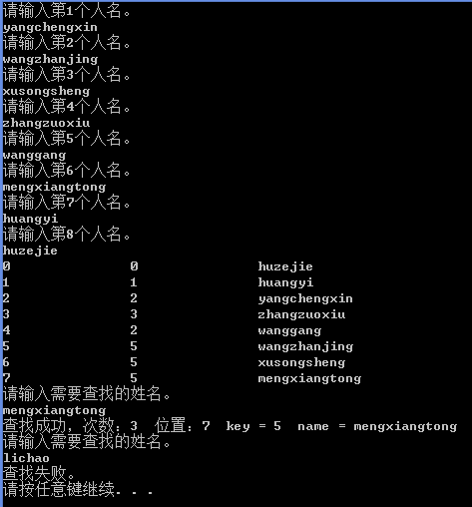
- 实验心得
明白了哈希表的作用，一开始还质疑哈希表存在的意义，但实现后确实能减少比较的次数。

